ΕΛΛΗΝΙΚΑ Β΄
Θέμα: Λέξεις με δύο όμοια σύμφωνα

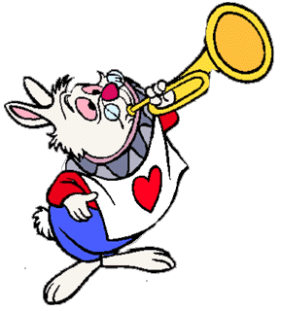
ΔΙΑΒΑΖΩ ΚΑΙ ΜΑΘΑΙΝΩ:
Μέσα σε κάποιες λέξεις , υπάρχουν δυο ίδια γράμματα, το ένα δίπλα στο άλλο, τα οποία προφέρονται με μια φωνή σαν να είναι ένα. Αυτά τα ίδια γράμματα ονομάζονται όμοια γράμματα. Και επειδή αυτά είναι μόνο σύμφωνα ονομάζονται και όμοια σύμφωνα .
Ορισμένες λεξούλες με δύο όμοια σύμφωνα είναι:
Σάββατο , φεγγάρι , κόκκινο , άλλα , γράμμα , Γιάννης , παππούς , θάρρος , μέλισσα , ήττα , παππούς, θάλασσα, τέσσερα, Ελλάδα, άμμος, γραμμή, εννιά, γλώσσα, αγγούρι, μαλλιά, άρρωστος. Υπάρχουν βέβαια κι άλλες πολλές τέτοιες λεξούλες με δύο όμοια σύμφωνα!

Εργασίες:
- Συμπλήρωσε τα όμοια γράμματα που λείπουν από τις πιο κάτω λέξεις:
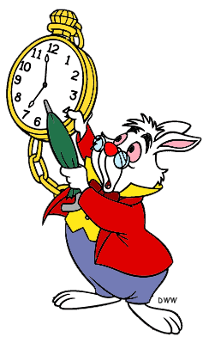
ε…………λησία
Γιά…………ης
κό…………ινο
Σά…………ατο
Σά…………ας
σύ…………εφο
Ε…………άδα
ά…………ος

γρα…………ατόσημο
θάλα…………α
διάλει…………α
πα…………ούς
γρα…………ατική
ι…………ότης
μέλι…………α
γρά…………ατα

Θυμάμαι!! Στον συλλαβισμό τα δύο όμοια σύμφωνα πάντα χωρίζονται!!

- Γράφω σωστά τις πιο κάτω λέξεις και μετά τις συλλαβίζω, όπως στο παράδειγμα:
 | διορθωνω | συλλαβΙζω
Ελάδα | Ελλάδα | Ελ – λά - δα
Σάβατο
θάλασα
τέσερα
διάλειμα
παπούς
φεγάρι
σύνεφο
άρωστος

- Αν θες να εξασκηθείς περισσότερο στις λέξεις με όμοια σύμφωνα, μπορείς να κάνεις και την άσκηση 8 από το Τετράδιο Εργασιών(μπλε βιβλίο).

